资金到账查询用户操作指引

- 进入湖南农业大学官网，输入账号、密码或通过智慧湘农APP扫码登录信息门户

- 进入财务系统
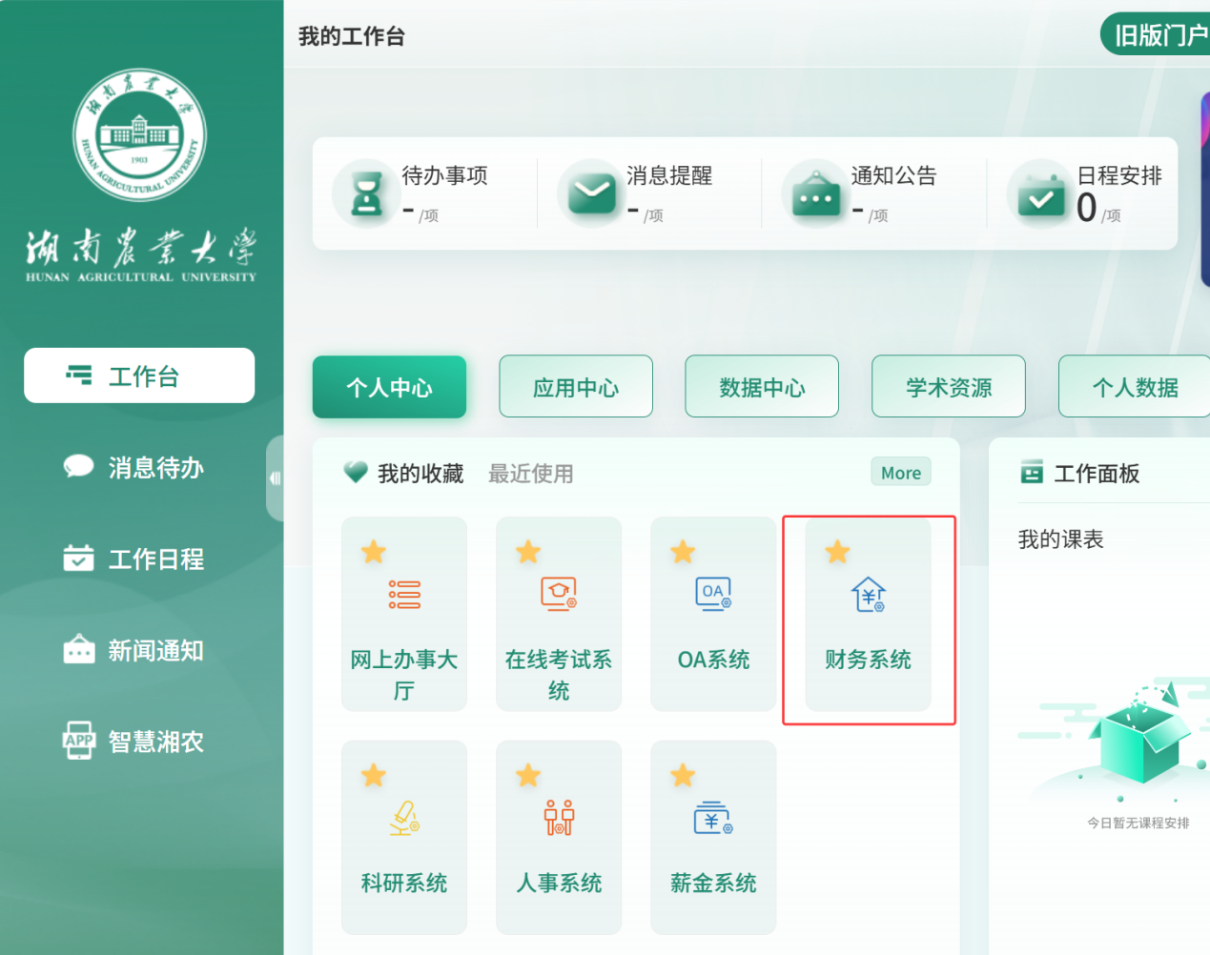
- 进入新财务查询
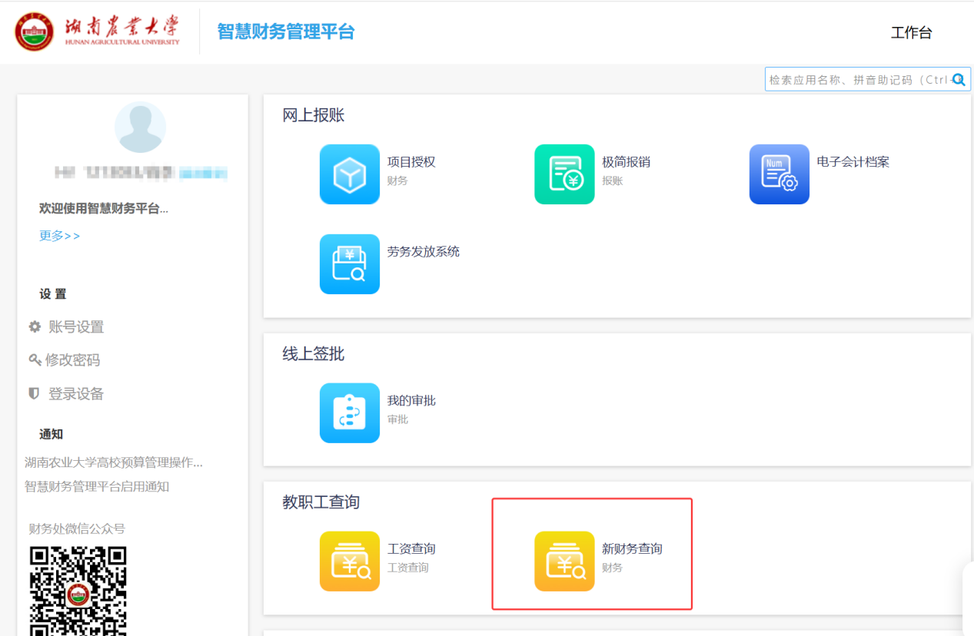
- 点击公共查询—校外来款资金（含科研）到账查询
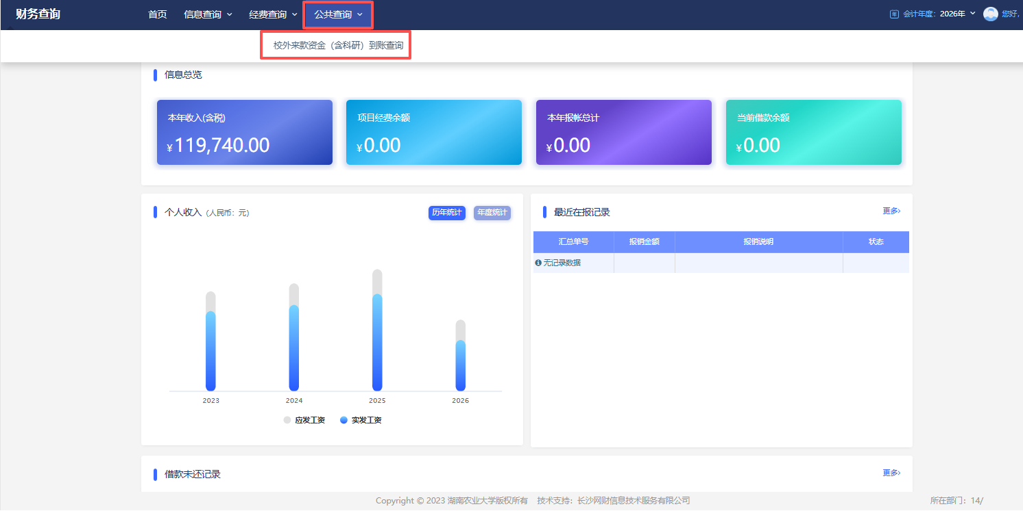
- 可根据来款金额、往来单位等信息搜索查询即可
